Приложение

к постановлению Администрации городского округа Мытищи

от 31.05.2024 № 2961

СХЕМА

расположение объекта, подлежащего сносу

севернее земельного участка с кадастровым номером 50:12:0100102:102,

по адресу: Московская область, город Мытищи, ул. Коммунистическая, д. 15

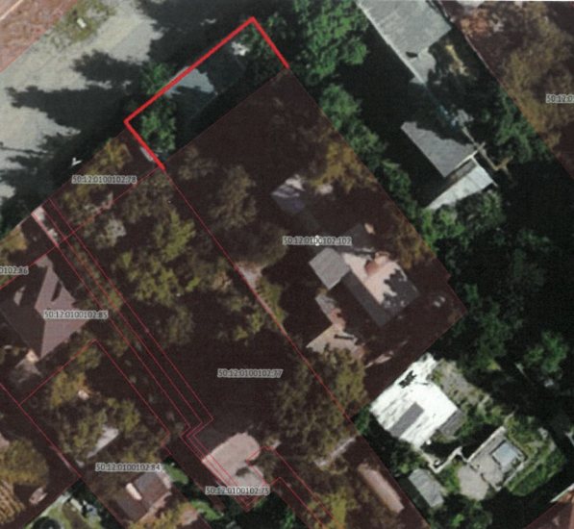

- Схематичное обозначение местоположения строения, подлежащего сносу